**附件1**

随州高新区水电气等接入外线工程

并联审批办事指南

**一、受理事项**

随州高新区内新建、扩建工程10KV及以下电力接入外线工程，新建、扩建项目获得用水接入工程，中低压天然气外线工程建设时需办理的以下行政审批手续：

1、建设工程规划审批(市政管线类);

2、工程建设涉及城市绿地、树木审批；

3、市政设施建设类审批；

4、改变绿化规划、绿化用地的使用性质审批；

5、占道施工交通组织方案审核；

6、跨越、穿越公路及在公路用地范围内架设、埋设管线、电缆等设施，或者利用公路桥梁、公路隧道、涵洞铺设各类市政管线等设施许可(不包括省级事项);

7、公路建筑控制区内埋设管线、电缆等设施许可(不包括省级事项);

8、水利工程管理和保护范围内新建、扩建、改建的水电气等管网工程建设项目方案审批；

9、占用农业灌溉水源、灌排工程设施审批；

10、水利工程管理范围内的生产经营活动审批；

11、生产建设项目水土保持方案审批；

12、生产建设项目洪水影响评价审批。

**二、设定依据**

《中华人民共和国城乡规划法》第四十、四十四条；

《城市绿化条例》第十九、二十条；

《城市道路管理条例》第三十、三十一、三十三条；

《中华人民共和国道路交通安全法》第三十二条；

《中华人民共和国公路法》第四十四、四十五、七十六条；

《公路安全保护条例》第二十六、二十七、二十八条；

《中华人民共和国水法》第三十五、第三十八条；

《中华人民共和国水土保持法》第二十五条；

《中华人民共和国防洪法》第十七、二十七、三十三条；

《中华人民共和国河道管理条例》第十一条；

三、办理条件

1.施工建设过程中需要占用、挖掘城市道路的，应办理相关行政审批；

2.涉及占用城市绿化、砍伐迁移城市树木的，应当办理相关行政审批；

3.施工建设过程中影响道路交通安全，应征得公安交警部门的同意；

4.需要跨越、穿越公路及在公路用地范围内架设、埋设管线、电缆等设施，或者利用公路桥梁、公路隧道、涵洞铺设电缆等设施许可(不包括省级事项);公路建筑控制区内埋设管线、电缆等设施许可(不包括省级事项);

5.需要在水利工程管理和保护范围内新建、扩建、改建的水电气等管网工程建设项目方案审批；占用农业灌溉水源、灌排工程设施审批；水利工程管理范围内的生产经营活动审批；生产建设项目水土保持方案审批以及洪水影响评价审批。

符合下列条件之一的水电气等接入外线工程，可实行告知承诺备案制，采取简易办理流程：

1、利用现有综合管廊、电缆沟、通信管沟等管道敷设水电气等接入外线管线，且在城市道路红线内无新增土建工程的；

2、采取非开挖方式穿越城市道路、施工作业区位于城市道路红线范围外，且线路总长扣除道路红线宽度后不超过15米的；

3、位于道路红线宽30米及以内的城市道路一侧(另一侧无同类管线),线路总长度不超过300米且对道路交通影响较小、建设工期不超过15天的。

涉及新建、改扩建交付使用后5年内或者大修竣工后3年内城市道路的，不适用简易办理流程；涉及占用城市绿化用地超过3平方米或者需要砍伐迁移城市树木的，也不适用简易办理流程。

四、申报材料

1.随州高新区水电气等接入外线工程并联审批申请表(原件1份);

2.经办人身份证(复印件1份);

3.设计单位的资质证书和施工单位的资质证书(复印件各1份);

4.涉及挖掘城市道路的，提供与市政管理部门签订的道路恢复协议(原件1份);

5.管线工程设计方案(绘制在1:500现状地形图上，明确与现状地下管线、城市规划道路的相互关系，设计单位盖章原件1份，AutoCAD2007或以下版本电子文件1份);

6.涉及占道施工的，提供占道施工交通组织方案(设计单位盖章原件1份，AutoCAD2007或以下版本电子文件1份);

7.施工方案(施工单位盖章原件1份，AutoCAD2007或以下版本电子文件1份);

8.涉及占用绿地的，提供绿化方案(施工单位盖章原件1份，AutoCAD2007或以下版本电子文件1份)。

9.保障公路、公路附属设施质量和安全的技术评价报告(涉及公路的施工);

10.处置施工险情和意外事故的应急方案(涉及公路的施工);

11.涉及水土保持或洪水影响的，提供专家审查通过的生产建设项目水土保持方案或生产建设项目洪水影响评价(设计单位盖章原件1份);

12.随州高新区水电气等接入外线工程简易办理流程承诺书(原件1份)。

**五、流程图**

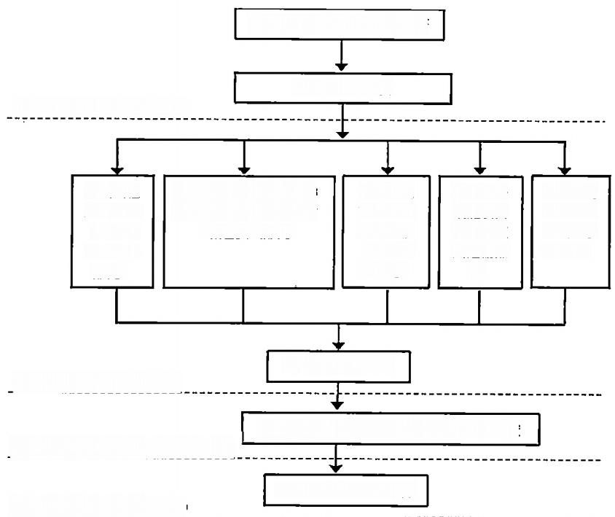

各市政公用服务单位提出申请

线上：专栏申报

**业务受理(0.5个工作日)**

|  |  |  |  |  |
| --- | --- | --- | --- | --- |
| 建设工程 | 占用城市绿化用地审批 | 占道施工 | 涉及公路 | 涉及水利 |
| 规划审批 | 砍伐迁移城市树木审批； | 交通组织 | 设施项目 | 设施项目 |
| (自然资 | (城管执法部门) | 方案审核 | 许可(交 | 审批(水 |
| 源和规划部门) |  | (公安交警部门) | 通运输部门) | 利部门) |

行政审批部门汇总

**初步审核(1个工作日)**

行政审批部门组织现场联合勘验及审批决定

**联合勘验并联审北(1个工作日)**

工程联办窗口统一出件

**统一出件(0.5个工作日)**

一般办理流程(3个工作日)

六、受理窗口

市(区、县)工程建设项目一事联办综合受理窗口、随州市工程建设项目审批管理系统专栏。

七、办理时间

周一至周五上午8:30-12:00,周一至周五下午14:00-17:00(节假日除外)。